Secretaria da Agricultura, Pecuária e Desenvolvimento Rural

Departamento de Defesa Agropecuária
Divisão de Controle e Informações Sanitárias
Seção de Epidemiologia e Estatística

Informativo Semanal de Vigilância – Notificações 2019
Semana Epidemiológica 46.
Todas as Supervisões Regionais informaram.
Line | Município | Unidade regional | Código IBGE | N° do FORM IN | Principal espécie afetada | Diagnóstico presuntivo | Data da investigação | Diagnóstico conclusivo | 14. Foi criado cadastro no SIVCONT? | Solicitada Retificação? | Nome do Veterinário
1 | Nova Pádua | Caxias do Sul | 4313086 | 0021 | Galinhas | Refugagem | 06/11/2019 | Refugagem | Sim | Não | CARLOS ALBERTO FREITAS
2 | Dois Lajeados | Estrela | 4306452 | 0032 | Galinhas | Estresse Térmico (calor) | 04/11/2019 | Estresse Térmico (calor) | Sim | Não | MATIAS TIECHER
3 | Guaporé | Estrela | 4309407 | 0060 | Galinhas | Refugagem | 05/11/2019 | Refugagem | Sim | Não | MATIAS TIECHER
4 | São Pedro da Serra | Caxias do Sul | 4319356 | 0026 | Galinhas | Onfalite | 05/11/2019 | Onfalite | Sim | Não | CARLOS ALBERTO FREITAS
5 | Maximiliano de Almeida | Lagoa Vermelha | 4312203 | 0005 | Galinhas | Estresse Térmico (calor) | 04/11/2019 | Estresse Térmico (calor) | Sim | Não | LIANE MATHIAS BRUM
6 | Viamão | Porto Alegre | 4323002 | 0107 | Bovinos | Tristeza Parasitária | 30/10/2019 | Pendente - Aguardando Lab. | Sim | Não | LUCIANE DE OLIVEIRA MARQUES
7 | Arroio do Meio | Estrela | 4300500 | 0041 | Galinhas | Refugagem | 25/10/2019 | Refugagem | Sim | Não | FELIPE LOPES CAMPOS
8 | Nova Candelária | Santa Rosa | 4313011 | 0066 | Suínos | Refugagem | 30/10/2019 | Refugagem | Sim | Não | FERNANDO JAIR KARVACKI REMPEL
9 | Lagoa dos Três Cantos | Cruz Alta | 4311270 | 0013 | Bovinos | Brucelose | 31/10/2019 | Brucelose | Não | Não | KETTY CRISTINA MAZZUTTI
10 | Nova Pádua | Caxias do Sul | 4313086 | 0020 | Galinhas | Refugagem | 29/10/2019 | Refugagem | Sim | Não | VINICIUS NASCIMENTO MERLO
11 | Campestre da Serra | Lagoa Vermelha | 4303673 | 0019 | Perus | Salmonella gallinarum | 31/10/2019 | Salmonella gallinarum | Sim | Não | SILVIA LETICIA DOS SANTOS PEREIRA
12 | Putinga | Soledade | 4315206 | 0039 | Suínos | Erro de Manejo | 08/11/2019 | Erro de Manejo | Sim | Não | LUCAS OBERHERR
13 | Nova Candelária | Santa Rosa | 4313011 | 0067 | Suínos | Pneumonia | 06/11/2019 | Pneumonia | Sim | Não | FERNANDO JAIR KARVACKI REMPEL
14 | Frederico Westphalen | Palmeira das Missões | 4308508 | 0041 | Suínos | Diarréia | 07/11/2019 | Diarréia | Sim | Não | JAILO FERNANDO BOESING
15 | Nova Candelária | Santa Rosa | 4313011 | 0068 | Suínos | Refugagem | 06/11/2019 | Refugagem | Sim | Não | FERNANDO JAIR KARVACKI REMPEL
16 | Tapejara | Passo Fundo | 4320909 | 0058 | Galinhas | Estresse Térmico (calor) | 11/11/2019 | Estresse Térmico (calor) | Sim | Não | EDISON PELLIZZARO
17 | Colinas | Estrela | 4305587 | 0011 | Suínos | Refugagem | 07/11/2019 | Refugagem | Sim | Não | VALÉRIA CRISTINA DA ROCHA CAMPOS
18 | Ipiranga do Sul | Erechim | 4310462 | 0061 | Galinhas | Refugagem | 13/11/2019 | Refugagem | Sim | Não | JOLINE DALLA VECCHIA
19 | Engenho Velho | Palmeira das Missões | 4306924 | 0002 | Bovinos | Tristeza Parasitária | 30/10/2019 | Pendente - Aguardando Lab. | Sim | Sim | EMERSON DA ROSA CASSOL
20 | Alegria | Santa Rosa | 4300455 | 0001 | Suínos | Pneumonia | 01/11/2019 | Pneumonia | Sim | Sim | DAILON RAFAEL ZART
21 | Canudos do Vale | Estrela | 4304614 | 0027 | Galinhas | Estresse Térmico (calor) | 14/10/2019 | Estresse Térmico (calor) | Sim | Sim | CECÍLIA MOTA NOGUEIRA

Ocorrências Atendidas pelo SVO-RS.
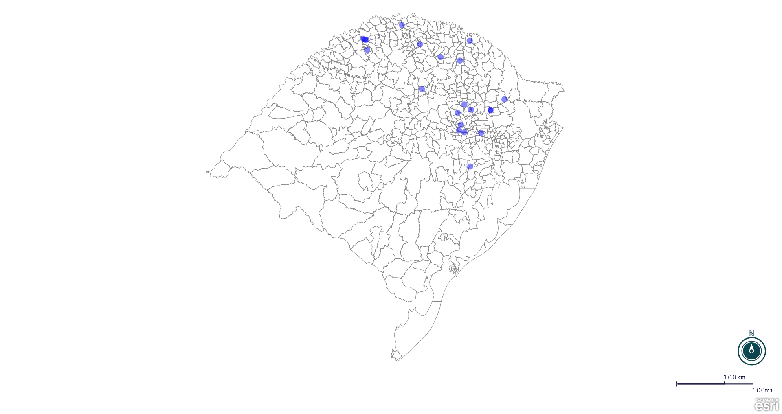
Seção de Epidemiologia e Estatística.

Seção de Epidemiologia e Estatística-SEE. Seção de Epidemiologia e Estatística-SEE contatos: epidemiologia@agricultura.rs.gov.br; fone: (51) 3288-6398 ou (51) 3288-6385.

